Modulo de Simulaciones

Marco Teórico
Antes de explicar los valores de entrada y las salidas del modulo de simulaciones, es necesario hacer una breve explicación teórica de los componentes más importantes del modelo para entender mejor el funcionamiento del mismo y el significado de sus salidas / entradas. El modelo fue implementado en Simulink utilizando bloques y componentes de la biblioteca SimPowerSystems interconectándolos de manera adecuada para lograr el modelo general.
El modelo simulado se puede ver representado en la figura (PONER UNA FIGURA REPRESENTATIVA DE TODOS LOS COMPONENTES DEL MODELO DE PRESENTADOS DE FORMA AMIGABLE la misma que puede ir en la pantalla del Hydro Desktop) y esta formado por los siguientes componentes o bloques:
- Turbina y controlador: Este bloque simula una turbina controlada por un sistema de control de tipo PID (método de control Proporcional Integral Derivativo). El mismo consta de una serie de entradas que permiten modificar su comportamiento de las cuales es posible ingresar como entrada en el modulo de simulación para parametrizar: la velocidad angular de referencia [pu] (valor por unidad) y la potencia mecánica de referencia [pu]. Su salida representa la potencia mecánica generada por la turbina y se conecta al rotor de una máquina sincrónica en este modelo para generar la energía.
- Excitador: Este componente es el encargado de generar una pequeña energía inicial que es ingresada también en la máquina sincrónica de manera de poder inducir los campos electro magnéticos en la maquina y generar así energía.
- Maquina Sincrónica: Este componente representa el generador de energía, uno de los elementos más importantes del sistema. Su rotor es movido gracias a la potencia mecánica generada por la turbina explicada anteriormente y el campo inicial en el estator es excitado con el componente excitador (también explicado anteriormente). Es posible medir distintos valores de esta máquina de los cuales son salida del sistema: La corriente del estator, la potencia mecánica del rotor, la velocidad del rotor.
- Transformador de 3 fases: Este bloque simula una transformador similar al usado en las estaciones reales de generación de energía hidroeléctrica, utilizado para elevar la tensión a valores muy grandes ( orden de los cientos de kilovolts ) para poder transportarla sin necesidad de cables muy gruesos para no perder energía. Son parametrizables del generador los valores de entrada de : Potencia[VA], Tensión de línea [V rms ], Frecunencia [Hz].
- Red de consumo: Se simula un consumo cuyo valor de consumo [V] es también una entrada para simular distintas situaciones. Este elemento se simula con una carga de 3 tipos distintos (inductiva y resistiva).
- Falla trifásica a tierra: se simula un cortocircuito que se produce durante un breve tiempo de manera de ver cómo se comportan las salidas ante este evento.

Manual de usuario

Entradas
En la figura a continuación se muestra la pantalla del modulo de simulación donde es posible ver en el panel de parámetros, los valores que es posible ingresar para modificar el comportamiento del sistema.

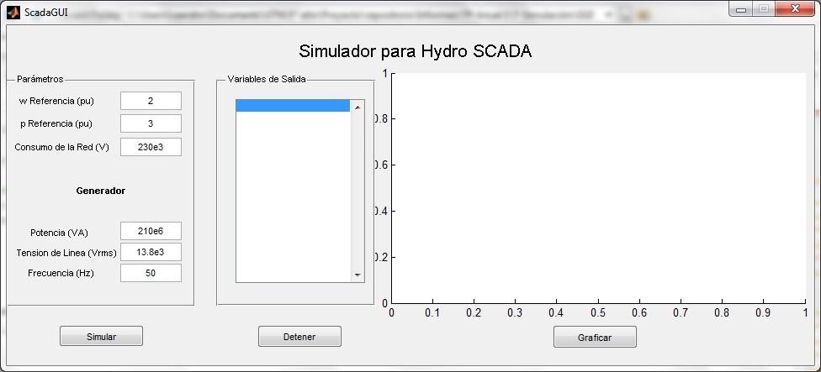
- Para realizar una simulación el primer paso a realizar es cargar los parámetros haciendo click en cada uno de los espacios para ingresar los valores de los parámetros, cada una de las entradas se explica a continuación:
- Velocidad de referencia de la turbina (w Referencia): es valor que tomara como referencia para mantener dentro de ciertos límites la velocidad de la turbina el controlador de la misma por defecto es 2 [pu]
- Potencia de referencia de la turbina (p Referencia) cumpliendo la misma función que la anterior mente nombrada es posible controlar la potencia dentro de la cual queremos que se mantenga nuestra turbina, por defecto es 3[pu]
- Consumo de la red: es el valor de consumo estimado de la red que alimentara la central , el valor por defecto son 230 KV. Esta entrada debería tomar valores similares a estos en el orden de los Kilovolts por lo que para ingresar el valor se puede ingresar con la notación que se muestra en la pantalla donde se ha ingresado 230x10³ que se escribe para su ingreso 230e3 respetando el formato anteriormente mostrado pero con pequeños cambios.
- Potencia del generador (Potencia): es el valor de potencia nominal del generador en VA, el valor por defecto son de 210MVA que es un valor normal para el consumo que se ingreso anteriormente y en el formato correspondiente sería 210e6 ya que el multiplicador Mega se logra con exponente 6.
- Tensión de línea: es la tensión que hay entre cada línea y el neutro, su valor esta dado en volts eficaces rms. Por defecto se ha ingresado 13.8KV (13.8e3)
- Frecuencia: Es la frecuencia del generador y por lo tanto de la red, por defecto esta ingresado el valor convencional en nuestro país que es de 50Hz.

- Habiendo ingresado los valores de entrada de los parámetros, posteriormente se presiona el botón Simular. Al realizar este paso se comenzará la simulación por lo que es necesario esperar un tiempo prudencial para poder tener datos suficientemente significativos de funcionamiento.

- Cuando deseemos ver los resultados se debe presionar el botón de Detener y al presionarlo se cargaran en la lista de variables a simular las posibles salidas que visualizaremos en el grafico de la derecha.
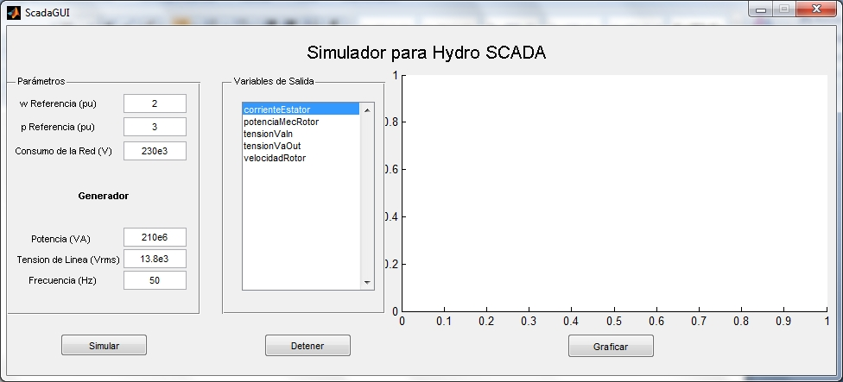
- Para lograr ver las salidas seleccionaremos la variable cuyo comportamiento queramos visualizar y presionamos el botón Graficar. Explicaremos cada una de las salidas y mostraremos una imagen de ejemplo, es importante visualizar la escala de salida ya que la misma va a variar para cada medida.
Como se ve en la figura las salidas posibles son:
- Corriente del estator: Se grafica la corriente de cada una de las fases del estator durante el periodo de la simulación
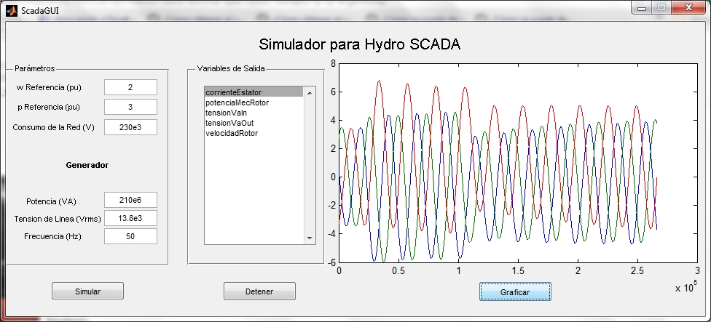

- Potencia mecánica del rotor: graficamos aquí la potencia mecánica realizada por el rotor durante el periodo de simulación, como se observa en la figura es decreciente siendo máxima cuando es necesario poner en funcionamiento la maquinaria correspondiente.

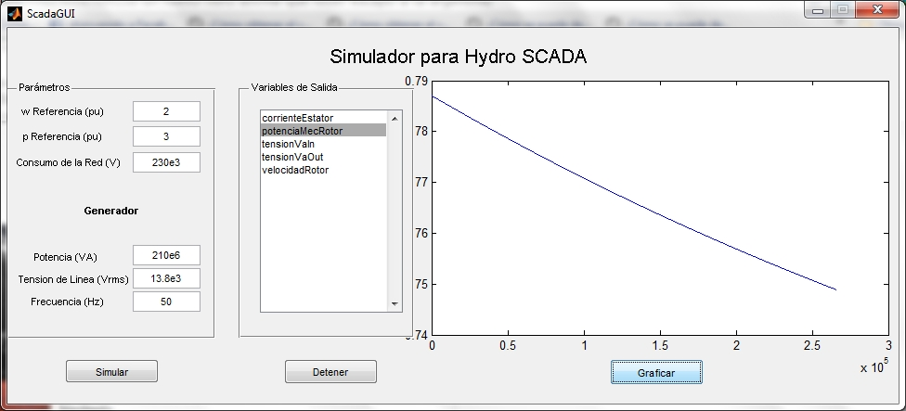

- Tensión de la línea A en la entrada del transformador (tensionVaIn): Esta medida es la tensión de la línea A en el punto de entrada del transformador.

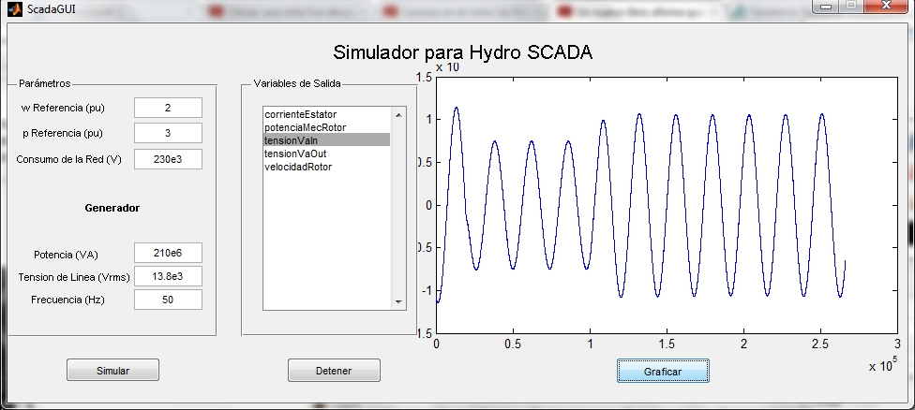

- Tensión de la línea A en la salida del transformador (tensionVaOut): Esta salida grafica la caída de tensión producida en función del tiempo, de la línea A. En la figura de ejemplo se puede observar una gran caída que es debido a la falla que se simulo entre los 0.2 y 1 segundos.

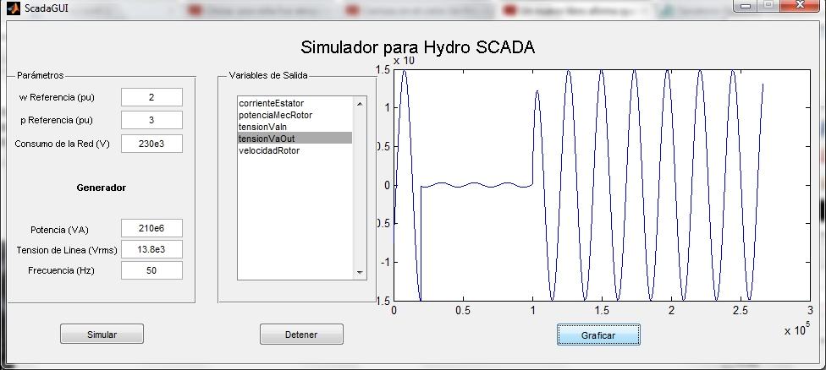
- Velocidad del rotor: su grafico mostrara la evolución de la misma durante el tiempo de simulación.

